.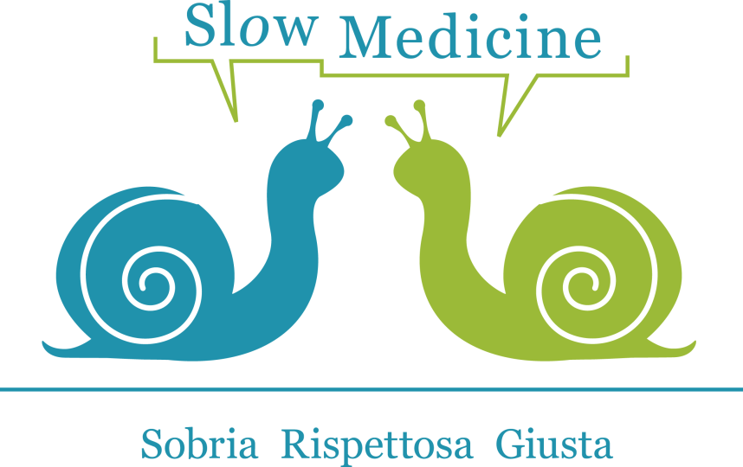
Si è spesso creato in questi anni un fraintendimento rispetto alla collocazione del movimento Slow Medicine rispetto alle medicine alternative e complementari.
In realtà il movimento Slow Medicine nasce e si colloca all’interno della medicina scientifica, che è l¹ambito in cui tutti gli aderenti operano, alcuni da moltissimi anni, e si propone di contrastare la medicalizzazione della vita quotidiana, l¹uso di farmaci, interventi e esami di non provata efficacia, l’ invenzione di sempre nuove malattie (disease mongering); ma si propone anche cambiamenti più ampi, per una più efficace organizzazione della cura, per il superamento delle diseguaglianze, per una nuova etica delle ricerca scientifica e del rispetto dell’ambiente.
Far coincidere Slow Medicine con le medicine complementari è quindi inesatto e scorretto, così come intendere il termine “slow” come sinonimo di “medicina dolce”.
Il termine slow , come le chiocciole che compaiono nel logo, segnala la stretta connessione del movimento Slow Medicine con il movimento Slow Food
Le due chiocciole che dialogano di cura sobria rispettosa e giusta indicano che il dialogo e la comprensione fra i cittadini e il sistema della cura sono i presupposti di una cura slow.
Slow perché
- rispetta i tempi della conoscenza reciproca, quelli della salute e della malattia, dell’ accudimento e della cura
- rimette al centro dell’intervento di cura la relazione fra professionista sanitario e paziente, rendendoli entrambi attivi e cooperativi
- ricerca il giusto equilibrio fra l’uso di tecnologie e di terapie di avanguardia e il rispetto della persona curata e delle risorse dell’ambiente
- sviluppa interventi di prevenzione, informazione, promozione della salute ed educazione a comportamenti virtuosi come metodo per la valorizzazione del patrimonio salute
- promuove i concetti di cura efficace ed appropriata, riabilitazione possibile e valorizzazione delle capacità residue in contrapposizione all’eccesso di cure e alla ricerca della guarigione ad ogni costo.
Una cura slow non è una cura lenta: è una cura che rinuncia alla frettolosità in nome dell’accuratezza. Che è tempestiva senza essere sbrigativa. Che utilizza l’ascolto e il dialogo ma non li sostituisce alla competenza clinica e all’uso appropriato delle tecniche terapeutiche. Che sviluppa metodi e strumenti per facilitare la partecipazione attiva dei cittadini ai percorsi di cura. Che cura la formazione dei professionisti e il loro diritto a percorsi formativi aggiornati, efficaci, scientificamente fondati.
I progetti di Slow Medicine si sviluppano
- in tutti gli ambiti della comunicazione e delle buone pratiche comunicative
- nell’ambito dell’organizzazione dei servizi sanitari
- nella progettazione degli spazi e degli ambienti della cura
- nella progettazione degli interventi di prevenzione e di educazione alla salute
- nella ricerca di metodi e pratiche per sviluppare appropriatezza e efficacia delle cure
- nelle ricerca di metodi e pratiche per lo sviluppo delle competenze professionali in sanità (formazione universitaria, aggiornamento, formazione continua)

e coinvolgono
- tutti i professionisti sanitari
- tutte le associazioni di professionisti, ordini, collegi, società scientifiche
- i cittadini in quanto individui e in quanto gruppi e associazioni
- l’università
- gli enti pubblici e privati per la formazione

nella ricerca e nella sperimentazione di nuove pratiche per una cura più sobria, più rispettosa, più giusta.

